БАРАБАНЩИЦЫ

Ансамбль барабанщиц создан по просьбе администрации Троицка в 2000 году В.М.Рябцевой и М.Г.Рябцевым. Ежегодно городские парады Победы в Великой Отечественной войне и в День города проходят по улицам города. Последние годы О.В.Городецкая, М.Р.Васильева и В.Бурцева совместно готовят отряд, репетируют построения и дроби. Праздничные шествия барабанщиц – красивое зрелище, поднимающее патриотическое настроение жителей Троицка.
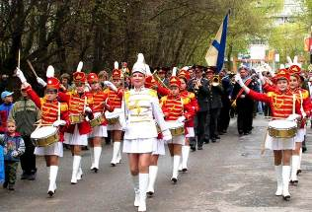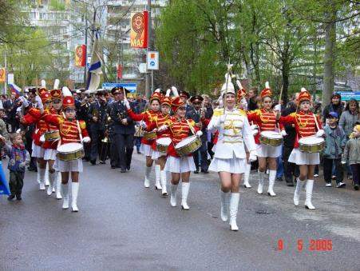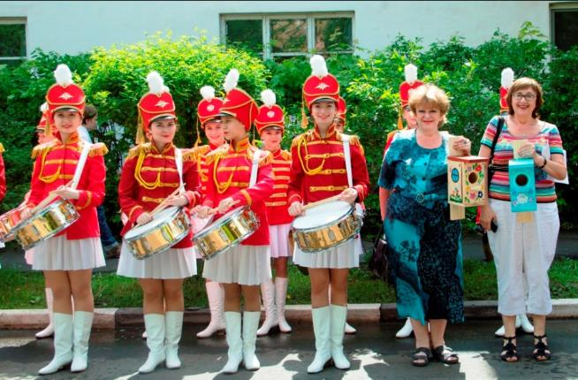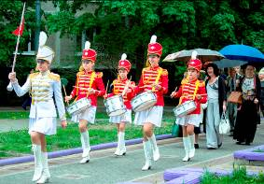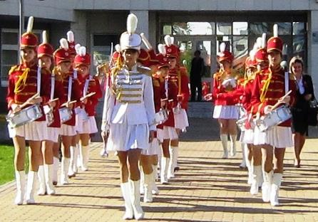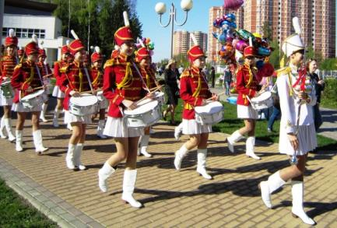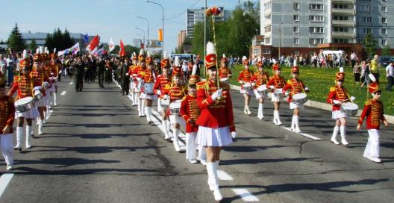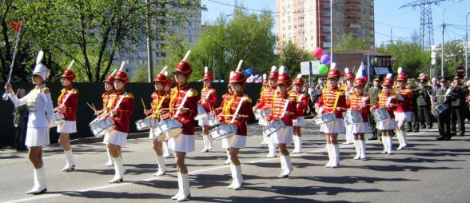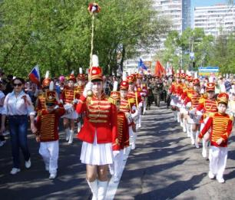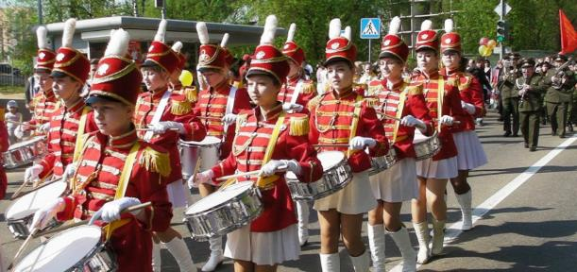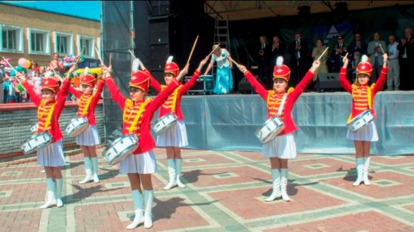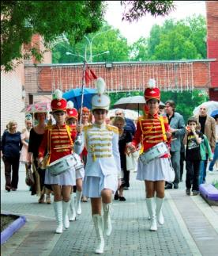

Барабанщицы под руководством Максима Рябцева победили на конкурсе в Санкт-Петребурге.
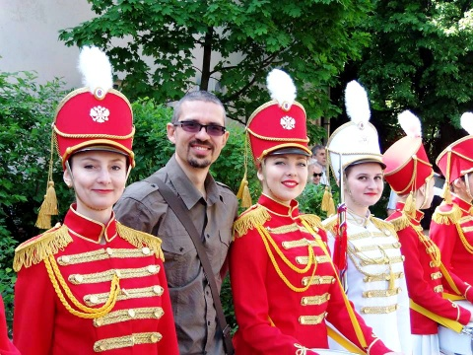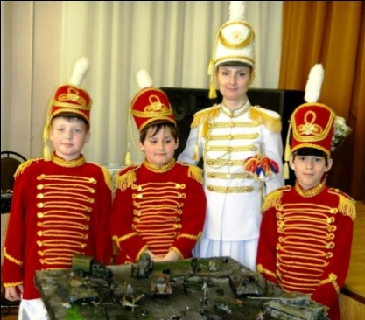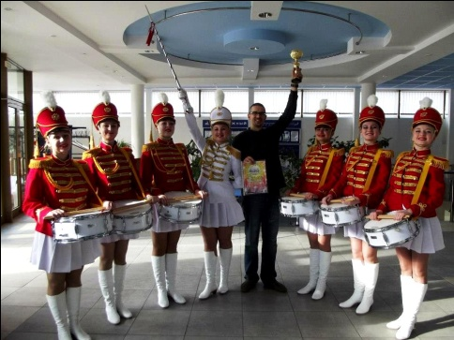
Танец – международный язык
Виолетта Михайловна Рябцева несколько лет творческой педагогической жизни отдала юным китайцам, передавая лучшие традиции российской балетной школы. Этот бесценный культурный обмен служит взаимному обогащению культур и отношений двух великих народов.
